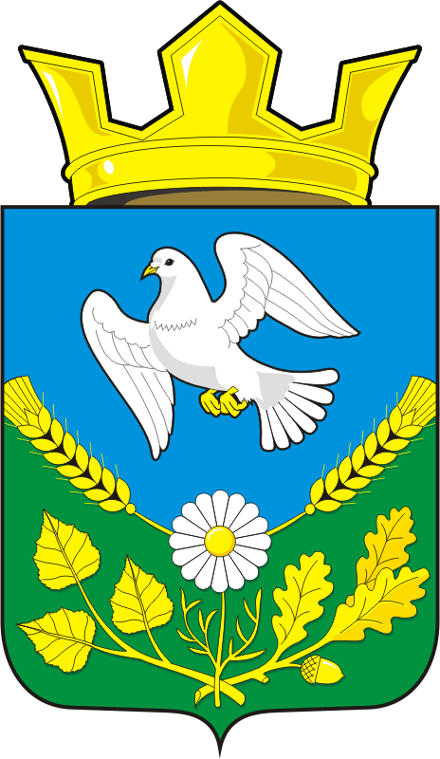
СОВЕТ ДЕПУТАТОВ
МУНИЦИПАЛЬНОГО ОБРАЗОВАНИЯНАДЕЖДИНСКИЙ СЕЛЬСОВЕТ САРАКТАШСКОГО РАЙОНАОРЕНБУРГСКОЙ ОБЛАСТИ
ЧЕТВЕРТОГО СОЗЫВА

РЕШЕНИЕ
внеочередного двадцатого заседания Совета депутатов
муниципального образования Надеждинский сельсовет
четвертого созыва

29 ноября 2021 года № 52

О внесение изменений и дополнений в Положение об Администрации муниципального образования НадеждинскийсельсоветСаракташского района Оренбургской области

В соответствии с Федеральным законом от 06.10.2003 № 131-ФЗ «Об общих принципах организации местного самоуправления в Российской Федерации», Уставом муниципального образования Надеждинский сельсовет Саракташского района Оренбургской области

Совет депутатов Надеждинскогосельсовета

Р Е Ш И Л :
1. Внести изменения и дополнения в Положение об Администрации муниципального образования Надеждинский сельсовет Саракташскогорайона Оренбургской области», утвержденное решением Совета депутатов Надеждинского сельсовета Саракташского района Оренбургской области от 15.08.2017 № 72согласно Приложения.
2. Настоящее решение вступает в силу после дня его подписания и подлежит размещению на официальном сайте администрации муниципального образования НадеждинскийсельсоветСаракташского района Оренбургской областиhttp://admnadegdinka.ru/.
3. Контроль за исполнением данного решения возложить на постоянную мандатную комиссию (Хакимову С.Я.)

Председатель Совета депутатов сельсовета __________Н.И.Андрейчева

Глава муниципального образования ___________О.А.Тимко

Разослано: прокуратуре района, постоянной комиссии, сайт, в дело

Приложение
к решению Совета депутатов
НадеждинскогосельсоветСаракташского района Оренбургской области
от 29.11.2021 № 52

ИЗМЕНЕНИЯ И ДОПОЛНЕНИЯ
в Положение об Администрации муниципального образования НадеждинскийсельсоветСаракташского района Оренбургской области

1. Пункт 1 изложить в следующей редакции:
«1. Администрация муниципального образования Надеждинский сельсовет Саракташского района Оренбургской области (далее по тексту – Администрация сельсовета) – исполнительно-распорядительный орган сельского поселения НадеждинскийсельсоветСаракташского района Оренбургской области (далее – муниципальное образование), наделенный Уставом муниципального образования полномочиями по решению вопросов местного значения и полномочиями для осуществления отдельных государственных полномочий, переданных органам местного самоуправления федеральными законами и законами Оренбургской области.»

2. Пункт 2 изложить в следующей редакции:
«2. В соответствии с Федеральным законом от 06.10.2003 № 131-ФЗ «Об общих принципах организации местного самоуправления в Российской Федерации» и Уставом муниципального образования Администрация сельсовета наделяется правами юридического лица, является муниципальным казенным учреждением, образуемым для осуществления управленческихфункций,и подлежат государственной регистрации в качестве юридических лиц в соответствии с федеральным законом.
Полное наименование: Администрация сельского поселения Надеждинский сельсовет Саракташского района Оренбургской области
Краткое наименование: Администрация Надеждинскогосельсовета
Наименования «Администрация сельского поселения НадеждинскийсельсоветСаракташского района Оренбургской области», «Администрация Надеждинского сельсовета Саракташского района Оренбургской области» и «Администрация Надеждинского сельсовета» равнозначны».

3. Пункт 4 изложить в следующей редакции:
«4. Деятельность Администрации сельсовета строится на принципах:
а) законности;
б) соблюдения прав, свобод человека и гражданина;
в) самостоятельности органов местного самоуправления, их организационной обособленности от органов государственной власти;
г) экономической и финансовой самостоятельности муниципального образования в сфере управления муниципальной собственностью, формировании, утверждении и исполнении местного бюджета;
в) гласности и учёта мнения населения;
г) ответственности за принимаемые решения;
д) отчётности и подконтрольности.»

4. Пункт 5 изложить в следующей редакции:
«5. Администрация сельсовета от имени муниципального образования приобретает имущественные и неимущественные права и обязанности, имеет расчетный счет в банке, печать со своим наименованием, бланки, другие реквизиты, регистрируемые в установленном порядке.

5. В пункте 6 вместо слов «областными законами» указать слова «законами Оренбургской области» .

6. Пункт 10 изложить в следующей редакции:
«10. 1. К полномочиям Администрации сельсовета относятся:
1) исполнение решений Совета депутатов сельсовета по реализации вопросов местного значения;
2) исполнение полномочий по решению вопросов местного значения;
3) осуществление отдельных государственных полномочий, переданных федеральными законами и законами Оренбургской области;
4) представление на рассмотрение Совета депутатов сельсовета проектов нормативных актов о введении или отмене местных налогов и сборов, а также другие правовые акты, предусматривающие расходы, покрываемые за счет бюджета сельсовета;
5) исполнение бюджета сельсовета, утвержденного Советом депутатов сельсовета;
6) сохранение, использование и популяризация объектов культурного наследия (памятников истории и культуры), находящихся в собственности поселения, охрана объектов культурного наследия (памятников истории и культуры) местного (муниципального) значения, расположенных на территории поселения;
7) создание условий для развития местного традиционного народного художественного творчества, участие в сохранении, возрождении и развитии народных художественных промыслов в поселении;
8) рассмотрение отчетов и докладов руководителей органов администрации сельсовета;
9) организация проверки деятельности органов администрации сельсовета в соответствии с законодательством;
10) владение, пользование и распоряжение имуществом, находящимся в муниципальной собственности сельсовета.
2. Администрация сельсовета обладает иными полномочиями, определенными федеральными законами, законами Оренбургской области, Уставом муниципального образования и иными муниципальными правовыми актами.»

7.В пункте 16 вместо слов «официального опубликования (обнародования)» указать слово «обнародования».

